ANEXOS OBLIGACIONES DEL CONTRATISTA
(2.2.2- CONVENIO OO-24 Corte del 12 noviembre al 15 de noviembre 2022)
2.2.1. Brindar los servicios como Centro Vida para la atención de población adulta mayor beneficiaria en los horarios y periodos de tiempo regulados por los lineamientos de la resolución 1462 de 2020 expedida por el Ministerio de Salud y Protección o normatividad que se encuentre vigente (lunes a viernes de 8 am a 4 pm y sábados cuando dentro de la semana exista un festivo).

Durante el mes de noviembre los días: 12, 14 y 15.

Soporte evidencias: se anexa formato de asistencias diarias.

2.2.2 Garantizar la atención de los CINCUENTA (50) adultos mayores habilitados por la secretaria de Salud Municipal de Armenia Q.
ATENCIONES DEL 12 DE NOVIEMBRE AL 15 DE NOVIEMBRE DEL 2022
FECHA | DIA | #  ATENCIONES | FECHA | DIA | #  ATENCIONES
12-11-2022 | SABADO | 50 | 15-11-2022 | MARTES | 50
14-11-2022 | LUNES | 50 | TOTAL ATENCIONES: 150

Para el presente corte se brindó atención a los 50 adultos mayores para un total de 150 atenciones durante 3 días lo que equivale a $ 6.862.650, cabe mencionar que para el presente corte restaba un presupuesto de $ 6.021.399 valor por el cual se presenta la factura. Quiere decir que el restante del valor inicial es un aporte que realiza la corporación, con el fin de atender la totalidad de los adultos durante los días anteriormente descritos

Soporte de evidencias: se anexa cuadro de asistencia diarias

2.2.3. Garantizar los servicios mínimos establecidos en la Ley 1276 de 2009 y demás normas concordantes para la atención de los adultos mayores en el centro vida.

La Corporación Huella Social durante el cuarto corte del convenio 00-24, cumplió con todos los servicios determinados por la ley 1276 de 2009, lo cual está conformado por los siguientes puntos:

- Alimentación:
El centro vida garantiza en las actividades diarias la ingesta necesaria desde el área de la cocina, el cual consta de: 1 desayuno con su respectiva bebida, 1 almuerzo (seco, sopa y jugo), 1 refrigerio dentro del centro vida y 1 refrigerio para llevar cubierto totalmente y cumple con la nutricionista.
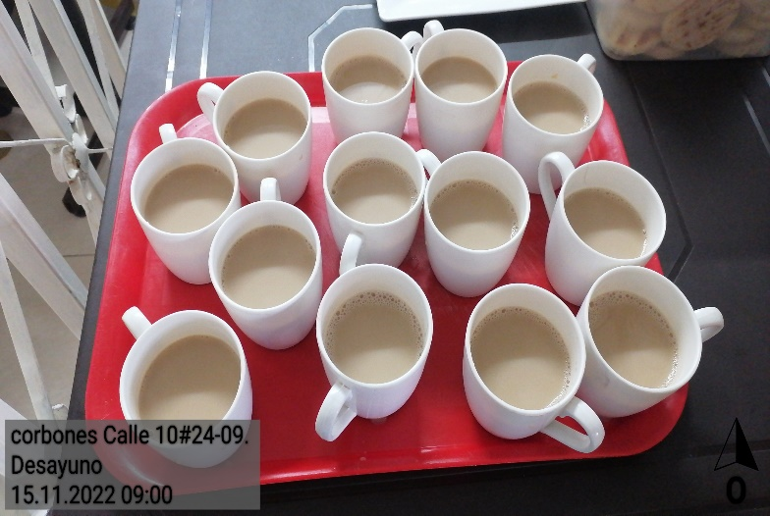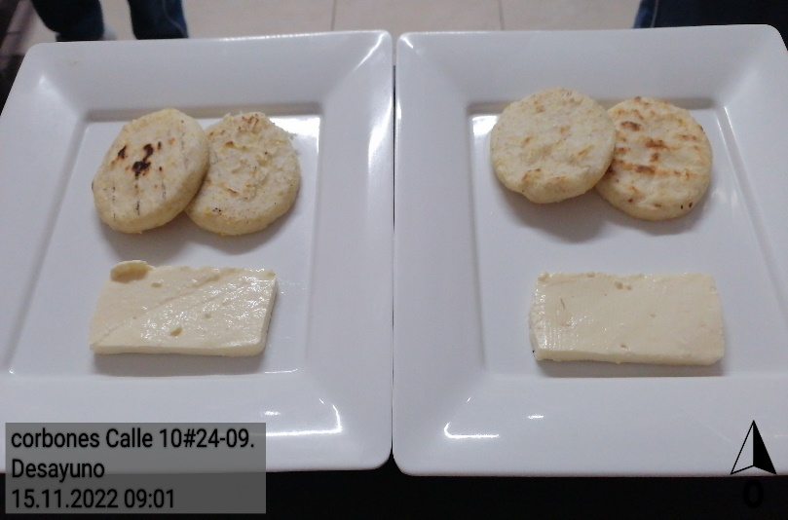
DESAYUNO
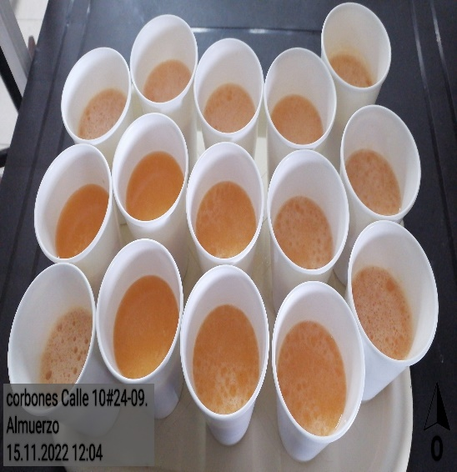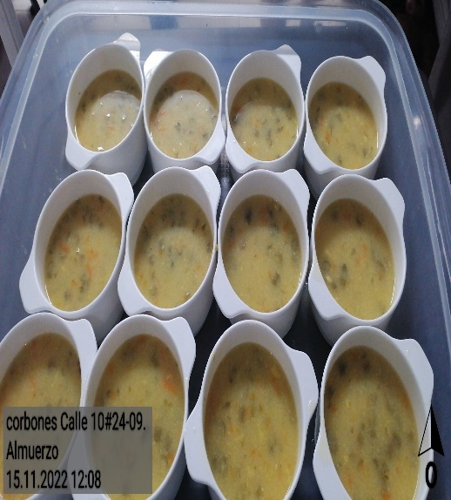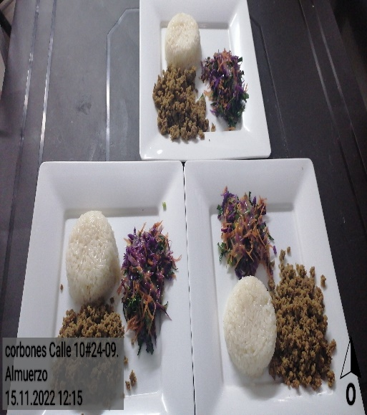
ALMUERZO
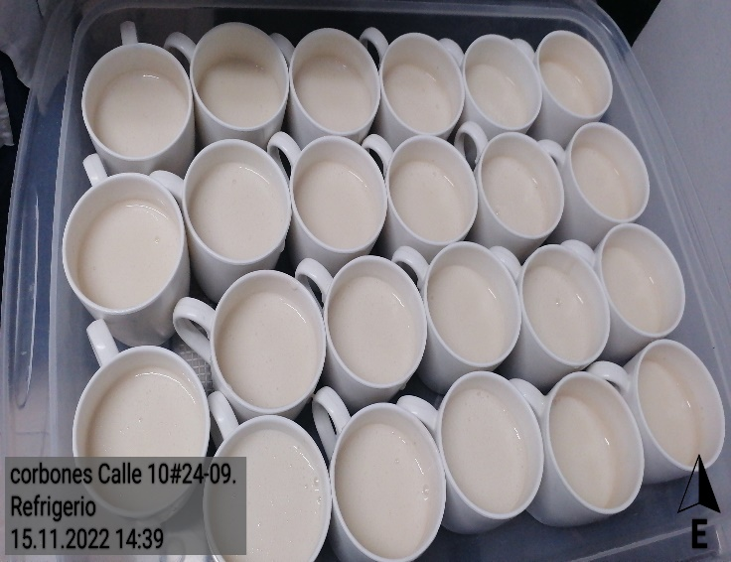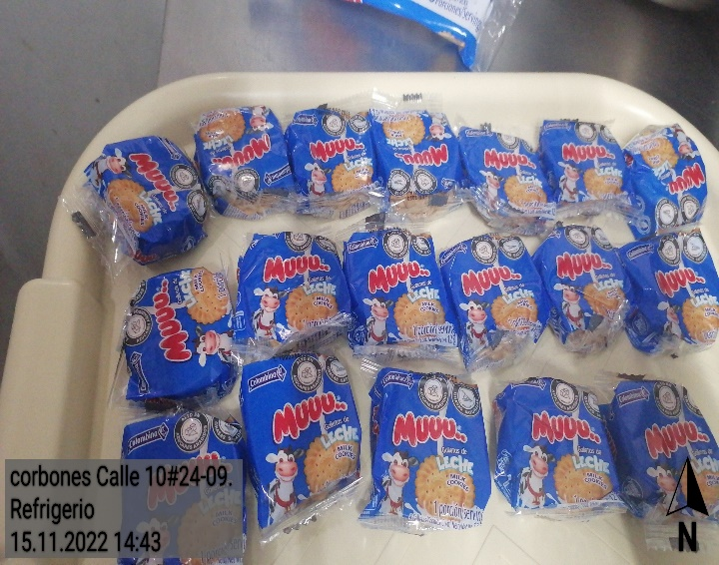
REFRIGERIO

En las anteriores evidencias fotográficas se puede ver en las primeras fotos el desayuno con su respectiva bebida, en la segunda almuerzo el cual consta de seco, sopa y jugo, refrigerio # 1 dentro del centro vida (chocolate con pan).
Soporte de evidencias: Se anexa bitácora de la alimentación diaria y una copia de la minuta.

- Orientación psicosocial
Desde la orientación psicológica, se desarrollaron actividades individuales con las personas adultas mayores atendidas por el centro vida, para estas actividades se contó con el personal profesional en psicología (Johanna Andrea Grajales).
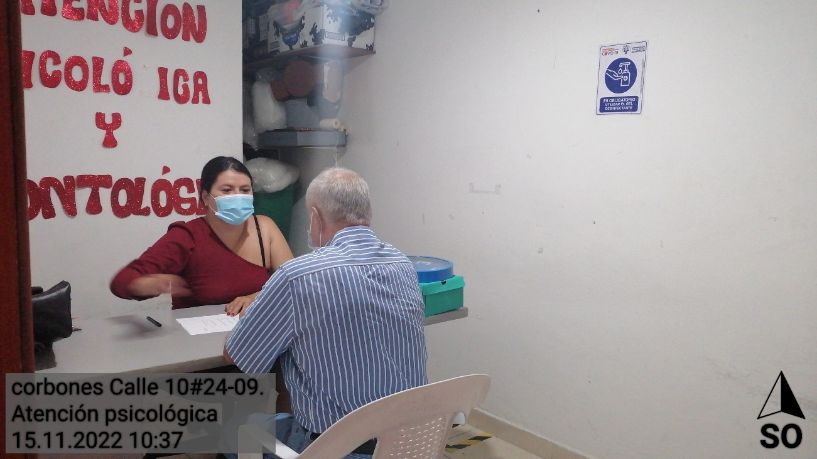
SEGUIMIENTO PSICOLOGICO

Se puede evidenciar en las fotografías que la psicóloga está realizando seguimiento individual a 1 adulto mayore.
Soporte de evidencias: Se anexa de las actividades psicológicas y bitácora de actividades.

2.1 TRABAJO SOCIAL
Para el corte efectuado desde el área de trabajo social se brindó atención y acompañamiento con apoyo de la profesional a partir de la realidad identificada en la población adulto mayor, además se realizaron diferentes actividades enfocadas en mejorar la parte cognitiva de los adultos mayores.
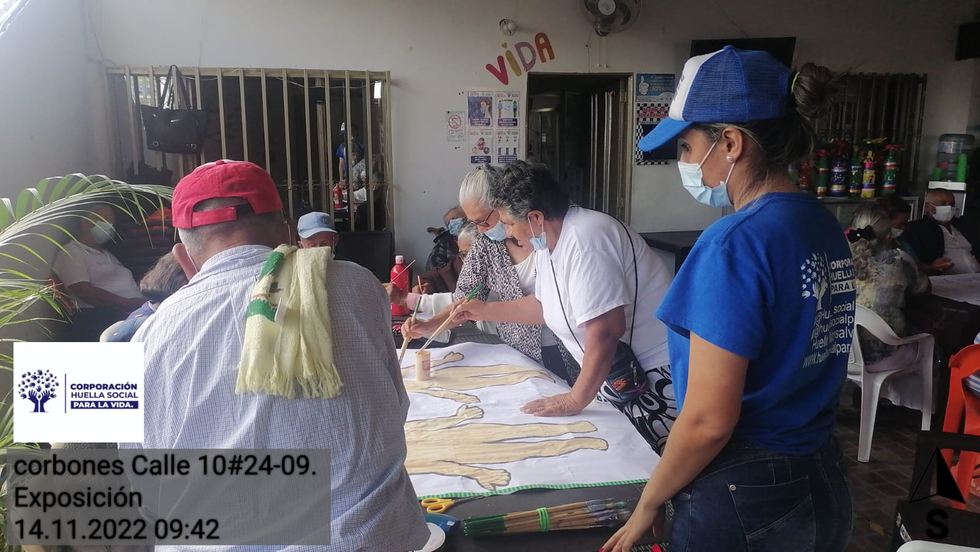
TRABAJO SOCIAL ACTIVIDAD GRUPAL

En las videncias fotográficas se puede evidenciar que la trabajadora social (Angela Maria Arboleda) se encuentra realizando una actividad productiva con los adultos del grupo amor

- Atención primaria en salud y gerontología

La corporación conto con la auxiliar de enfermería (Tatiana González) quien fue la encargada de desarrollar toda el área de atención primaria en salud, brindando charlas educativas tanto grupales como individuales, seguimiento y toma de signos vitales, seguimiento a protocolos de covid-19.
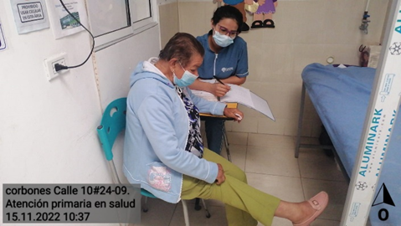
VALORACION INDIVIDUAL
Se evidencia que en la foto la Auxiliar de enfermería, se encuentra realizando valoración individual de tomad e signos vitales.

GERONTOLOGIA
Desde el área de gerontología se contó con la gerontóloga (Daniela Rodriguez) quien realizo actividades grupales e individuales enfocadas en la aplicación del plan de atención integral al adulto mayor.
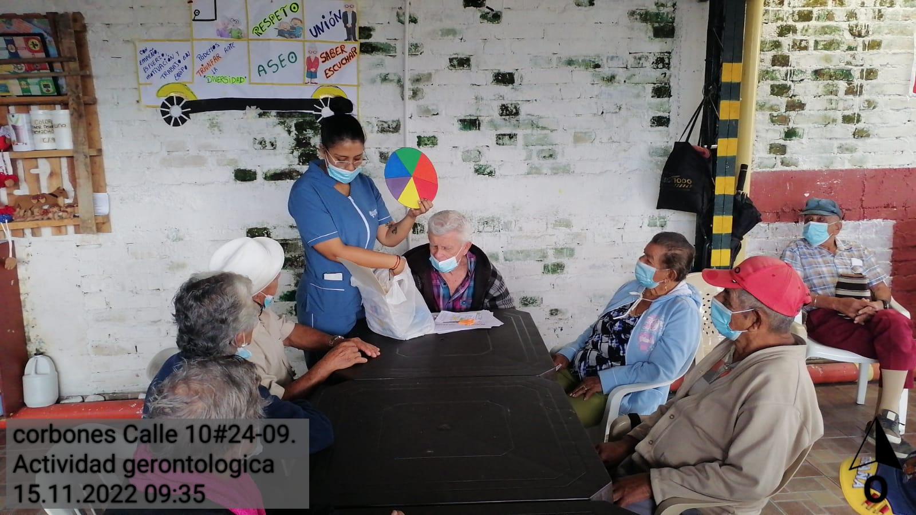 ORIENTACION EN TIEMPO Y ESPACIO

La gerontóloga se encuentra realizando actividad grupal a adultos que no están orientados en tiempo y esapcio plan de atención al adulto mayor.
Soporte de evidencias: Se anexa evidencia fotográfica y bitácora de atención primaria en salud y gerontología.

- Aseguramiento en salud

El centro vida cuenta con una base de datos en la cual se tiene plasmado el aseguramiento en salud de cada una de las personas mayores atendidas en condición de vulnerabilidad y en la cual se evidencia que todos son régimen subsidiado.
Soporte de evidencias: Se anexa base de datos con la respectiva EPS de cada adulto.

- Capacitación en actividades productivas

Se desarrollaron actividades de tipo productivo mediante los diferentes centros de interés como lo son: alfabetización, manualidades y chirimía.
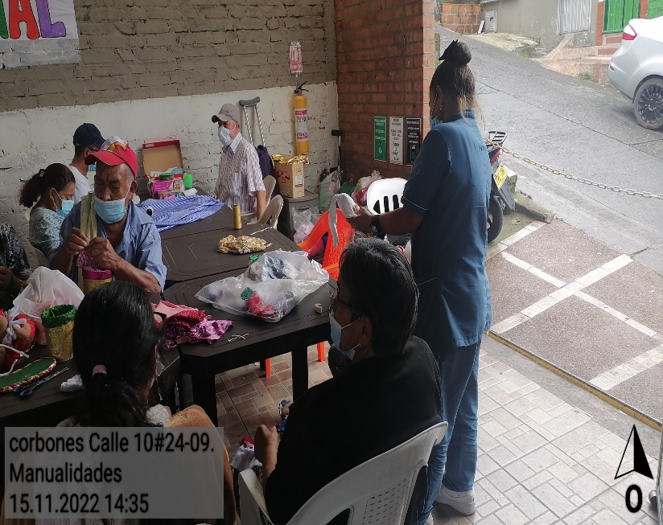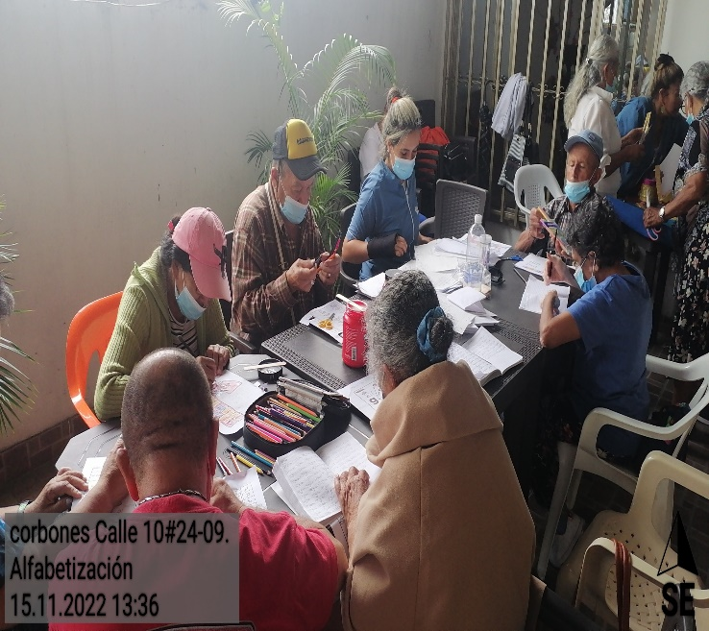
MANUALIDADES ALFABETIZACION
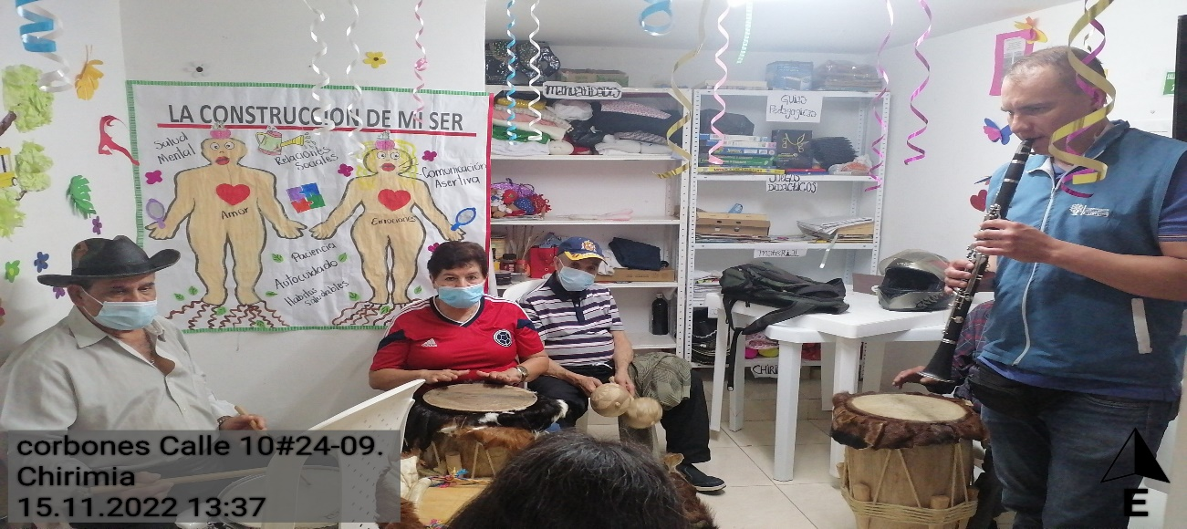
CHIRIMIA

En las anteriores evidencias fotográficas se puede evidenciar a la trabajadora social brindado el centro de interés de alfabetización, a la asesora cultural brindando el centro de interés de manualidades y a al asesor cultural el centro de interés de chirimía.
Soporte de evidencias: Se anexa evidencias fotográficas y bitácora de cada uno de los centros de interés.

- Deporte cultura y recreación

Se desarrollaron actividades deportivas, recreativas y de tipo cultural con el equipo de trabajo, trabajando y mejorando la parte cognitiva y motricidad.
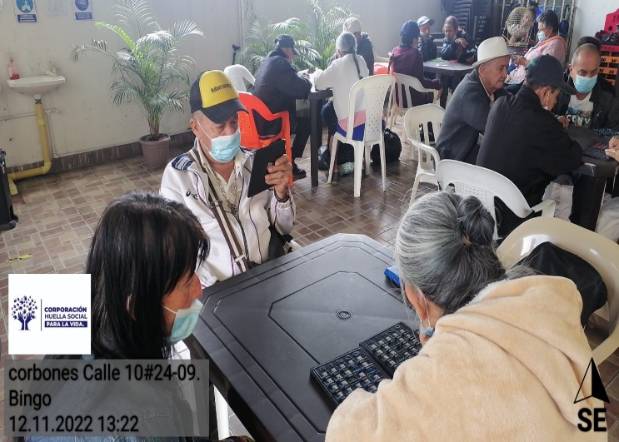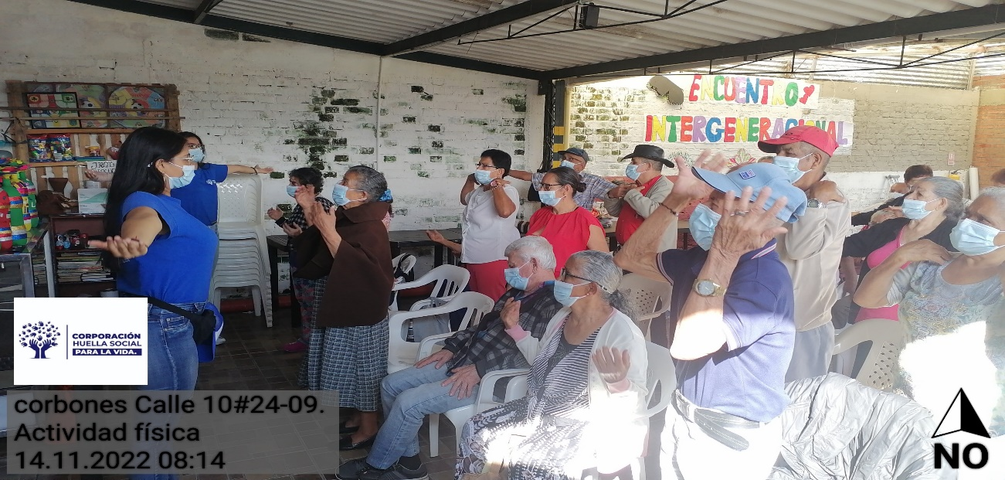
BINGO ACTIVIDAD FISICA

En las evidencias anteriores se puede ver las actividades realizadas desde el componente deportivo coordinacion, la actividad cultural se realizo un bingo.
Soporte de evidencias: Se anexa registro fotográfico y bitácora de las actividades realizadas.

- Encuentro intergeneracional

Para el cuarto corte se realizó el encuentro intergeneracional el dia 11 de noviembre se realizo un encuentro intergeneracional con las estudiantes de la academia donna carina, quienes realizaron diferentes practicas con los adultos y adultas pertenecientes a la Corporación Huella Social, de lo cual mientras realizaban dicha actividad compartían diferentes historias y experiencias. Cabe mencionar que para el anterior corte se anexaron las respectivas evidencias de dicha actividad.

Soporte de evidencia: Se anexa evidencia fotográfica y bitácora de encuentro intergeneracional en el corte informado del 12 de octubre al 11 de noviembre del 2022.

- Promoción del trabajo asociativo

para el corte presentado se dio continuidad al proyecto, el cual se tiene como objetivo generar ingresos a través de manualidades productivas, elaborando juegos de baño navideños y elementos decorativos, con el fin de realizar una muestra de emprendimiento diseñando una forma de ingreso para los adultos mayores, motivándolos e incluyendo sus habilidades, evidenciando una gran satisfacción por parte de cada uno de los adultos participativos de dicho centro de interés.
Soporte de evidencias: remitir al punto 2.2.3 “MANUALIDADES” (capacitaciones en actividades productivas).

- Redes de apoyo
Se realizaron actividades de redes de apoyo con las siguientes entidades: IMDERA Y SECREATARIA DE DESARROLLO SOCIAL.
Para el cuarto corte del convenio 0024 se contó con redes de apoyo de 2 entidades diferentes quienes realizaron diferentes actividades mediante el apoyo de IMDERA Y DESARROLLO SOCIAL desarrollando actividades de interés a cada uno de los grupos, los cuales se encuentran plasmados en las bitácoras. Cabe mencionar que para dicho corte no se presentaron visitas de redes de apoyo.
Soporte de evidencia: se anexa registro fotográfico y bitácora para el corte comprendido entre el 12 de octubre al 11de noviembre del 2022.

- Uso de internet
Para el corte se dio continuidad a las prácticas y avance en el uso del computador e internet
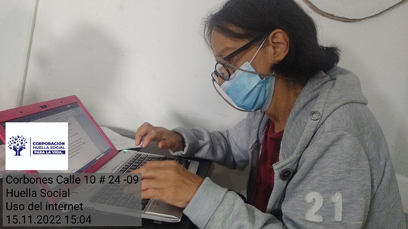
USO DE INTERNET

Se puede evidencia que la adulta se encuentra practicando la practica de redacción mediante la nuevas tecnologías.
Soporte de evidencia: bitácora de actividad realizada en sistemas

- Auxilio exequial
Se hará un auxilio exequial de un salario mínimo vigente en caso de muerte durante el tiempo del convenio.

2.2.4. Garantizar que los adultos mayores beneficiarios del Centro Vida, cumplan con los requisitos mínimos de inscripción como beneficiarios regulados por la Ley 1276 de 2009 y demás normas concordantes.

Para el corte # 5 del convenio 00-24 la Corporación guarda en su debido archivo los ingresos de cada adulto mayor con su respectiva información como requisitos para el ingreso al centro vida, para el informe comprendido entre el 12 de julio y el 11 de agosto se anexaron los 50 ingresos de las personas mayores atendidas por el centro vida los cuales fueron realizados al momento de inicia dicho convenio; para el presente corte se realizó 1 ingreso nuevo el cual será anexado.

Soporte evidencias: para identificar las fichas de ingreso se remite a los anexos del primer corte informado del 12 de julio al 11 de agosto de 2022 del convenio 00-24 punto (2.2.4) en la cual se encuentran los ingresos con su respectiva información

2.2.5. Destinar y ejecutar los aportes entregados por parte del Municipio de Armenia, según lo ordenado por la Ley 1276 de 2009 y acuerdo 017 de 2012. Para contribuir a la financiación exclusiva de cupos atendidos para adultos mayores en situación de vulnerabilidad social.

la Corporación Huella Social para la Vida, destino todos los aportes entregados por el Municipio y según lo ordenado por la Ley 1276 de 2009, atendiendo adultos mayores en condición de vulnerabilidad pertenecientes a los barrios génesis, portal alto, portal bajo, la Mariela, salvador allende, corbones y barrio granada, ubicados en la ciudad de Armenia, los cuales se atienden con la respectiva prevención y elementos de bioseguridad, quienes son atendidos de 7:00 am a 4:00 pm; así mismo, se les brindo la ingesta necesaria que consta de (desayuno, almuerzo y refrigerio), contribuyendo una atención integral adecuada en cada uno de los adultos mayores.

soporte de evidencias: se anexa cuadro de asistencias diarias en el cual se hace la descripción del número de atenciones realizadas remitir al punto (2.2.2).

2.2.6. Garantizar a la atención de los adultos mayores en el Centro Vida evitando aglomeraciones según las disposiciones del Ministerio de Salud y Protección.

El centro vida cumplió y garantizo la atención de los adultos mayores durante el corte # 5 de dicho convenio, dentro de lo cual se dio continuidad a los debidos cuidados de prevención; con apoyo del personal de trabajo se les realiza recomendaciones diarias de todas y cada una de las normas de bioseguridad.

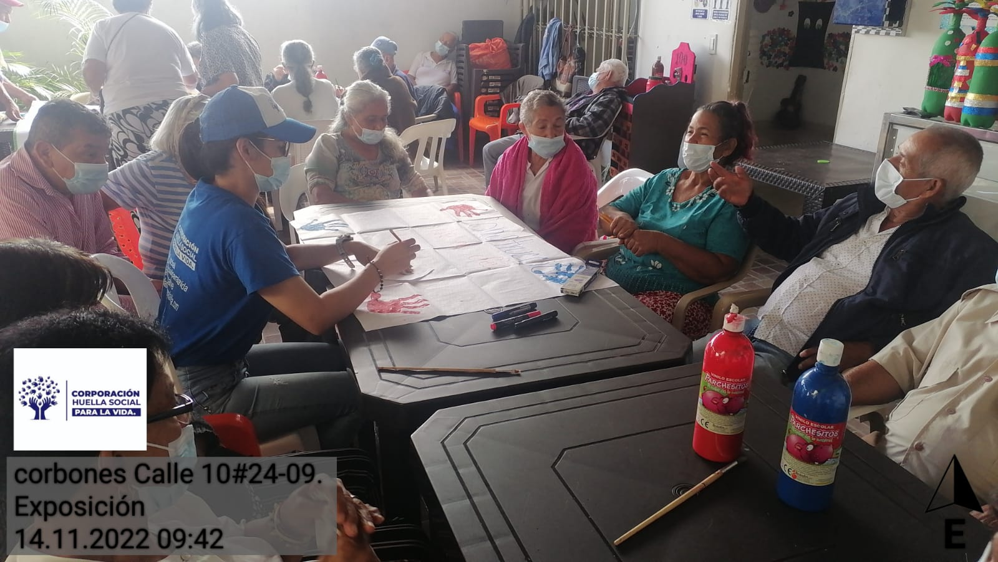

En el anexo fotográfico se puede evidenciar los grupos en diferentes actividades y con los debidos elementos de protección.

Soporte de evidencias: Se anexa registro fotográfico donde se puede evidenciar, que los adultos usan los elementos de protección durante todas las actividades como lo es el tapabocas.

2.2.7. Garantizar el equipo multidisciplinario de acuerdo al número de adultos mayores atendidos; para prestar los servicios mínimos en el centro vida, establecidos en la Ley 1276 de 2009, Ley 1315 de 2009 y demás normas concordantes.

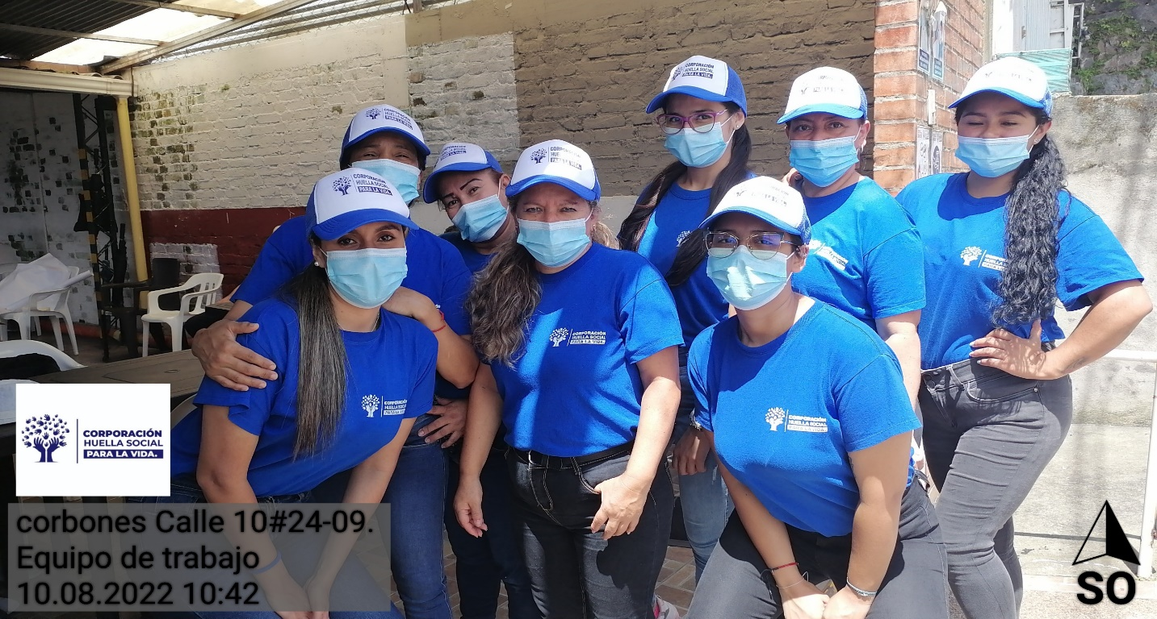

EQUIPO MULTIDISCIPLINARIO

Cabe mencionar que para dicho corte el centro vida no genero cambios en cuanto al personal de trabajo, de quienes se anexo para el primer corte los diplomas y certificados de cada uno de los colaboradores.

Soporte de evidencia: se remite al punto 2.2.3 en el cual se encuentran las bitácoras de las actividades realizadas de cada área con su debido anexo fotográfico. Remitir a los anexos del primer corte efectuado del 12 de julio al 11 de agosto punto (2.2.7)

2.2.8. Implementar la alimentación domiciliaria en los casos que el número de beneficiarios exceda la cantidad límite de atención sin configurar aglomeraciones.

La Corporación Huella Social para la Vida, No excedió la cantidad límite de atenciones durante el corte informado, ya que los adultos atendidos tienen constancia en la asistencia diaria al centro vida.

En el cuadro del punto 2.2.2 se evidencia la atención diaria por grupo de los adultos mayores con debida constancia.

Soporte de evidencias: se anexa cuadro de atenciones (remitir al punto 2.2.2).

2.2.9. Presentar a la secretaria de desarrollo Social base de datos de los adultos mayores e informar cualquier cambio o modificación de los adultos dentro de la ejecución contractual.

Durante el corte informado no se realizaron cambios, cabe mencionar que en cada corte se le realiza seguimiento a la base de datos.

Soporte de evidencias: se anexa base de datos la cual se encuentra en el punto 2.2.3 (4. aseguramiento en salud).

2.2.10. Presentar informe financiero vencido sobre la ejecución de los recursos transferidos, en el formato que se establezca para tal fin.

El centro vida presenta informe financiero garantizando los recursos transferidos y en su debido formato.

Soporte de evidencia: se anexa informe financiero al inicio del informe de anexos.

2.2.11. Permitir la participación de las veedurías y de los organismos de control y social establecidos constitucional y legalmente como de los instrumentos de control para la administración de los recursos transferidos y de los servicios brindados con estos.

Para el presente corte no se efectuaron visitas de ningún ente de control.

2.2.12. Implementar y actualizar según su vigencia, los protocolos de bioseguridad por el Ministerio de Salud y Protección Social.
La corporación huella social para la vida cumplió con todas las medidas de bioseguridad de acuerdo con la resolución vigente número 001238 de 2022 emitida el 21 de julio de 2022 por medio de la cual se dictan medidas para la prevención, promoción y conservación de la salud con ocasión de infecciones respiratorias, incluidas las originadas por la COVID 19; teni8endo en cuenta lo anterior el centro vida para dicho convenio dio continuidad con las medidas de bioseguridad y autocuidado, como los son: el cambio periódico del tapabocas, lavado frecuente de manos, desinfección al ingreso del centro vida, distanciamiento físico, desinfección de todas las áreas diariamente.

Soporte de evidencia: se anexa registro fotográfico de cada una de las medidas de bioseguridad y formatos de ingreso (adultos mayores)

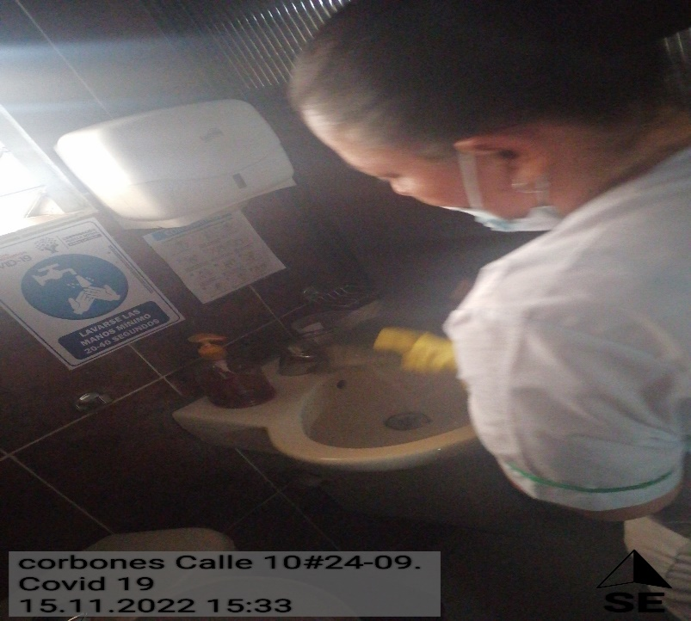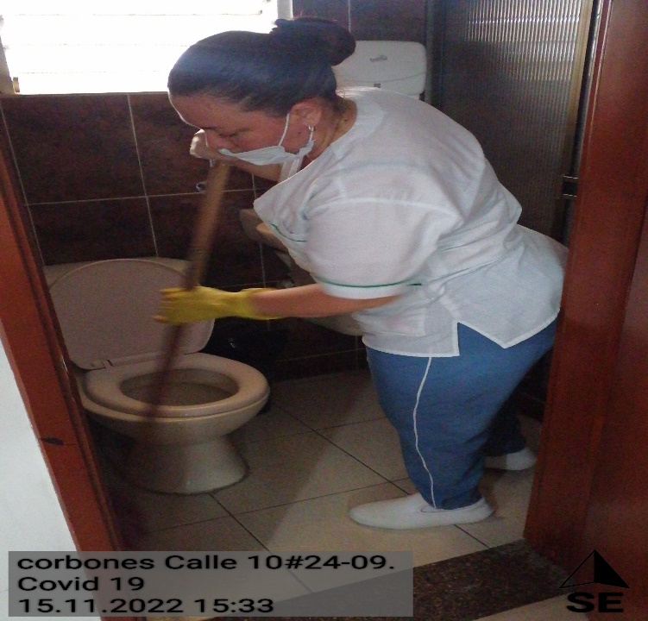
DESINFECCION DE AREAS COMUNES

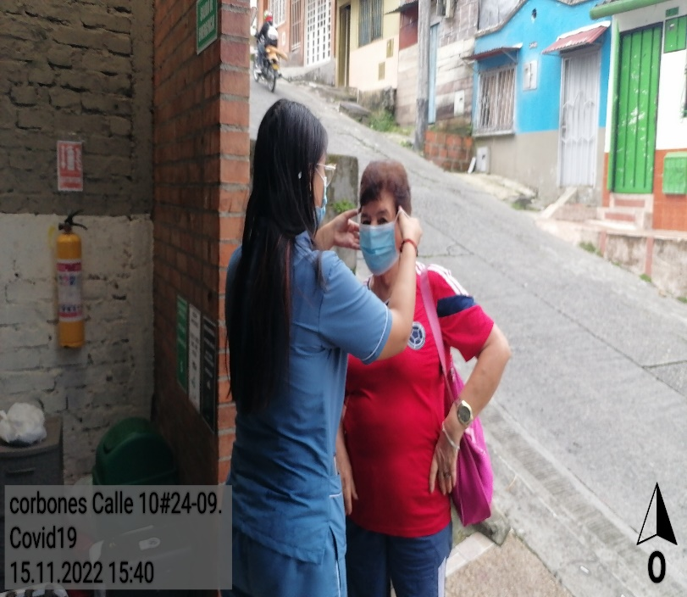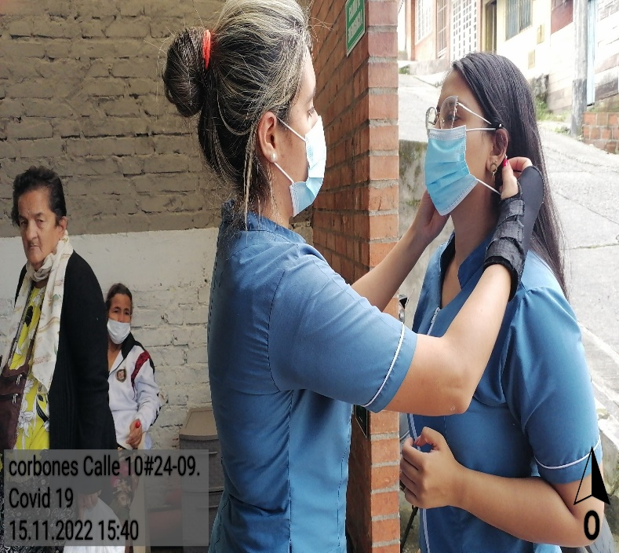
CAMBIO DE TAPABOCAS ADULTOS Y PERSONAL DE TRABAJO
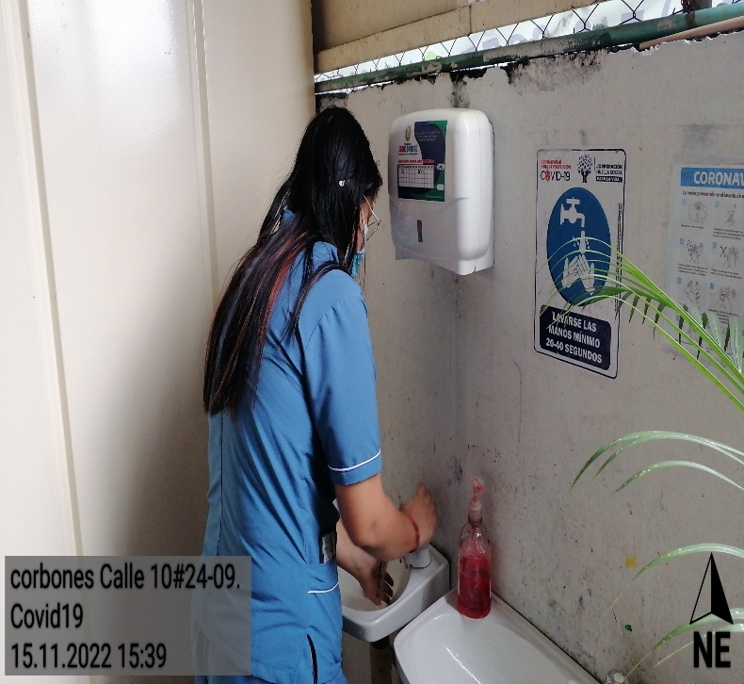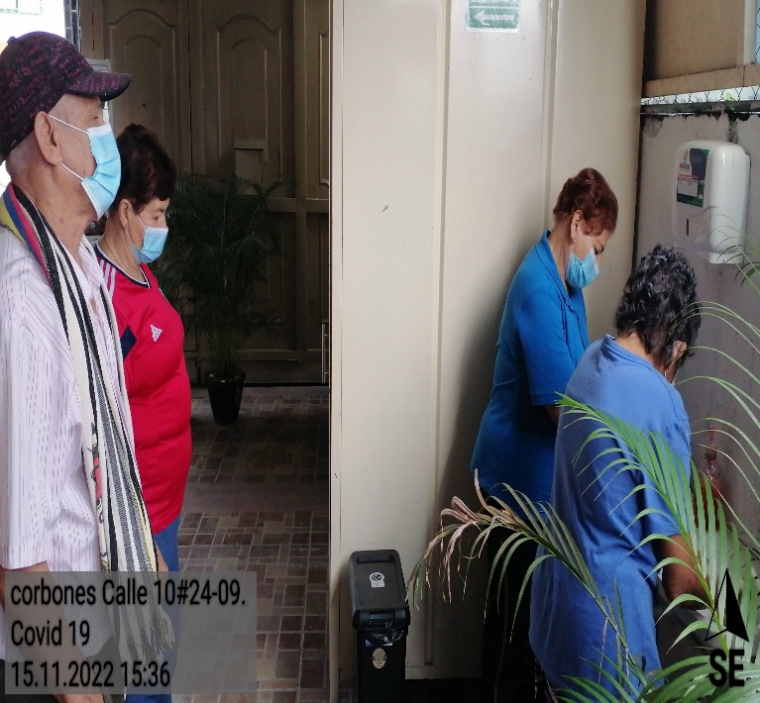
AREA DE DESINFECCION (LAVADO DE MANOS)

